Übersicht | X-oil | Menü | Programme | Glossar | Themen | Update

X-oil

Löschen X-dispo-Touren [xo290], MP 1-3-11

Inhalt
Das Programm löscht Touren von X-dispo aus den Bestellungen. Diese sind dann unverplant und können in X-dispo neu disponiert werden.
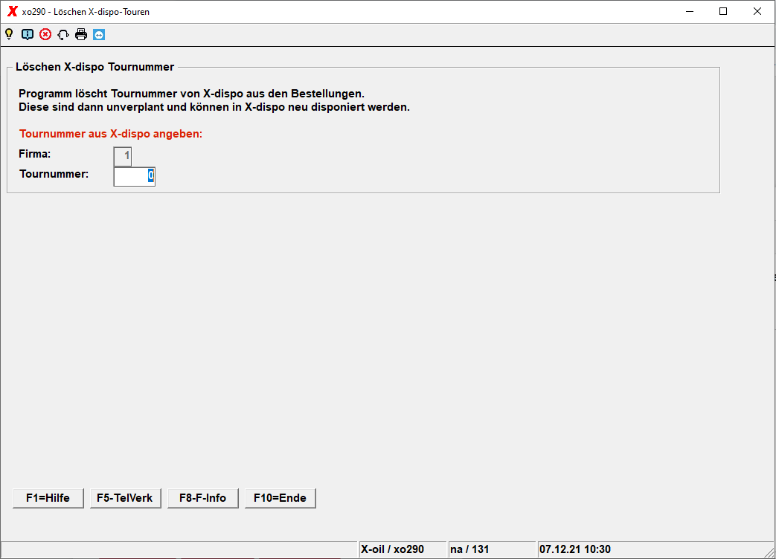
Nach Programmlauf gibt es Ihnen diese beiden Zähler aus. (im Beispiel 0 Sätze gelöscht)
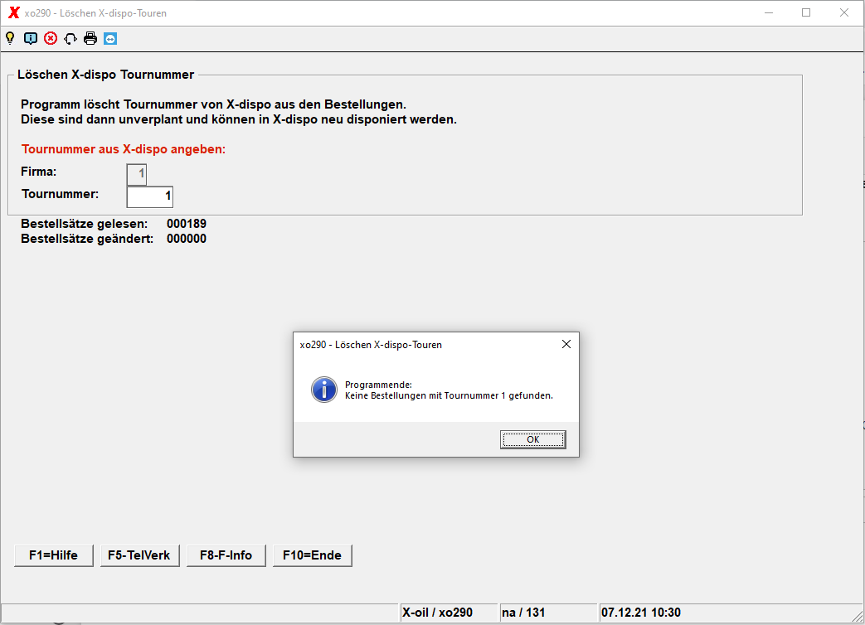
Übersicht | X-oil | Menü | Programme | Glossar | Themen | Update

